晋能控股山西电力股份有限公司侯马热电分公司
职业病危害因素检测
1、用人单位名称、地址及联系人
企业名称 | 晋能控股山西电力股份有限公司侯马热电分公司
单位地址 | 侯马市浍南工业区
职业卫生负责人 | 张晓波 | 联系方式 | 13994003003
2、技术服务项目组人员名单
项目负责人 | 刘云波
行业技术人员 | 王锟
卫生工程人员 | 张杰
公共卫生人员 | 韩凌凌
检测负责人 | 刘云波
检测人员 | 乔通、张子朝、李建强、刘洋、张杰、李晓乐、宁文伟、王浩、杨圣字
检验负责人 | 师淑芳
检验人员 | 张钟栗、王浴静、申红鸽、何娟
报告书审核人 | 王高田
报告书签发人 | 李彦
- 现场调查、现场采样、现场检测的专业技术人员名单、时间，用人单位陪同人
调查日期 | 2025.7.19
现场调查人员 | 刘云波、韩浚凌、张杰、王锟、李建强、乔通、刘洋、李晓乐、宁文伟、王浩、杨圣宇、李剑
现场采样、测量人员 | 乔通、刘云波、张子朝、李建强、刘洋、张杰、李晓乐、宁文伟、王浩、杨圣字
用人单位陪同人 | 张晓波
检测日期 | 2025.7.29-7.30
检测类型 | 定期检测
报告日期 | 2025.9.22

- 证明现场调查、现场采样、现场检测的图像影像
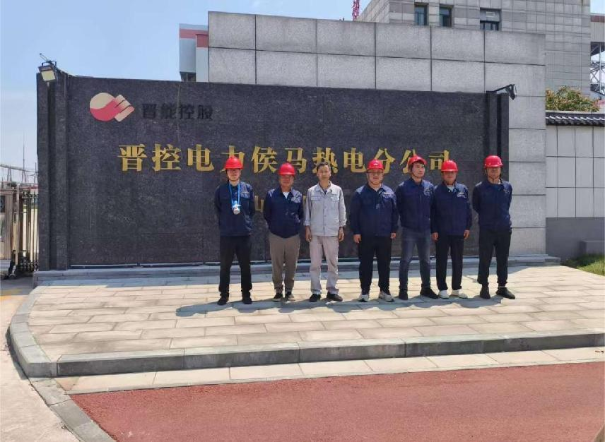

企业显著位置处合影
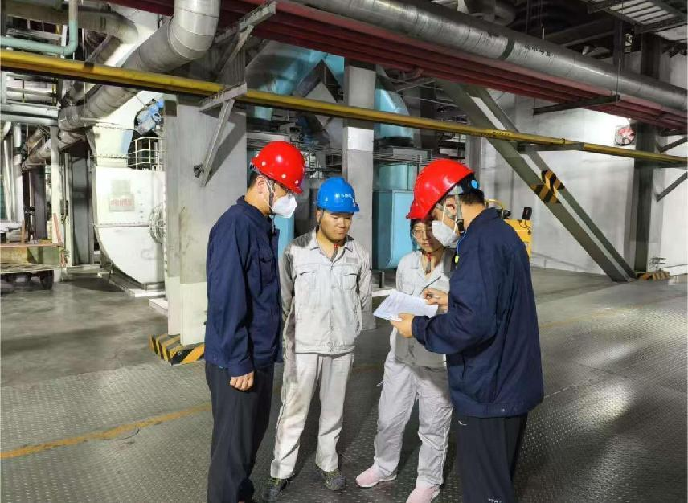

现场调查影像
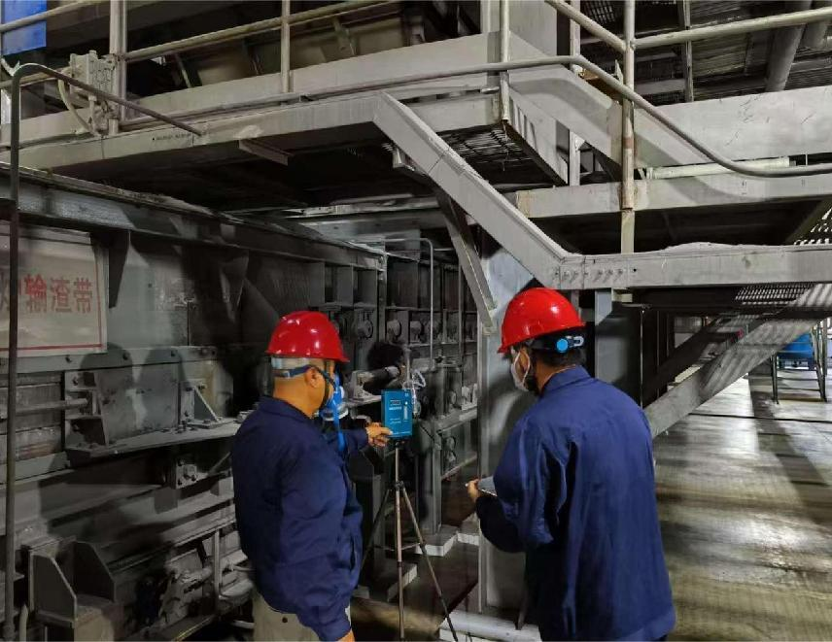

毒物采样影像
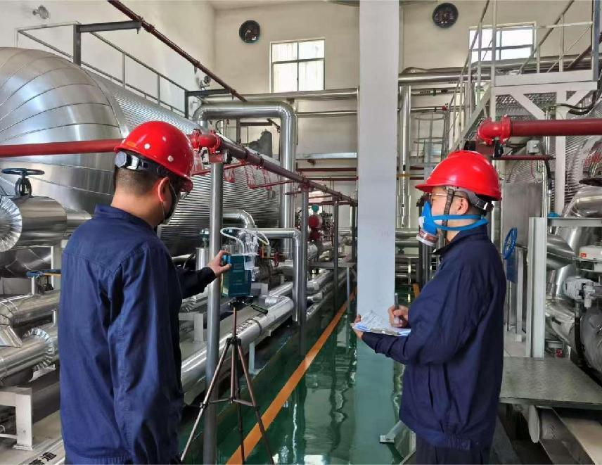

毒物采样影像
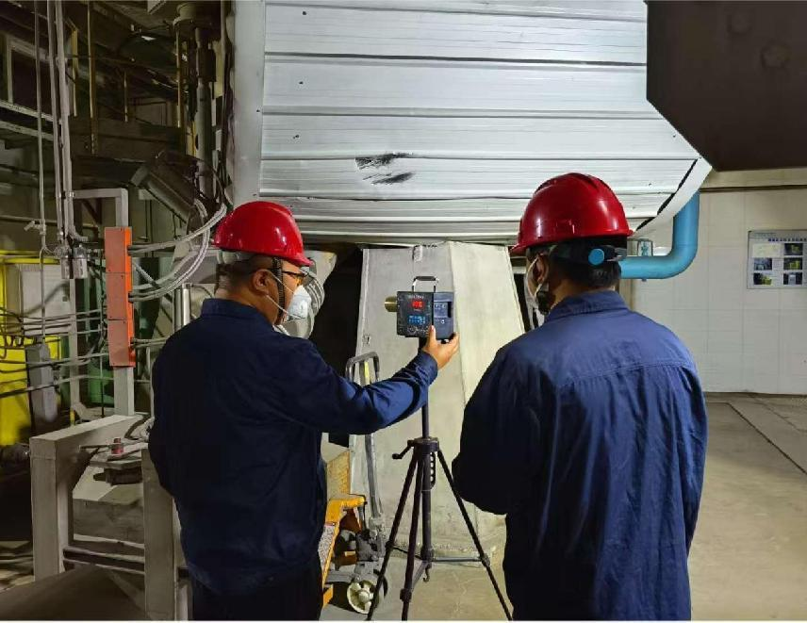

粉尘采样影像
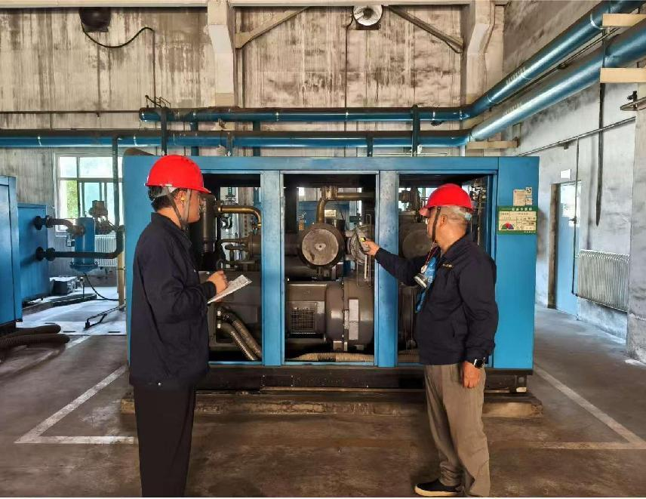

噪声检测影像
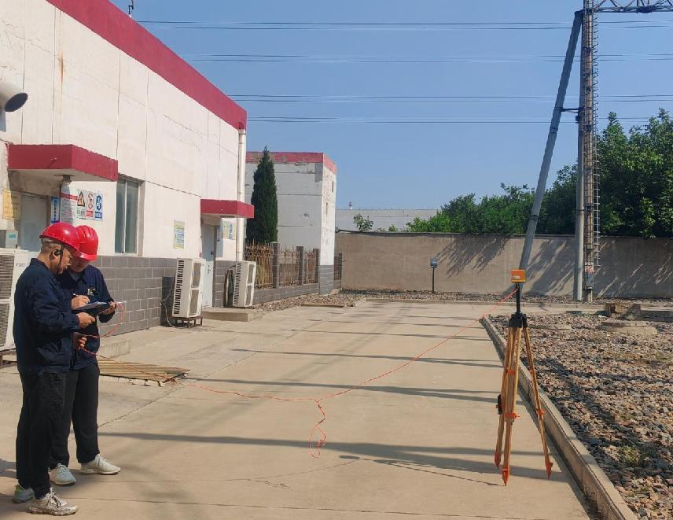

工频电磁场检测影像

